« Etude expérimentale de la boucle de position du drone didactique »

Le fil directeur du travail proposé est l’amélioration progressive des performances de la boucle de position :

1- Travail sur les constituants de la boucle de position avec l’accéléromètre en boucle de retour, puis fusion de données avec le gyromètre ;
Expérimentation avec une démarche prospective pour ajuster les coefficients d’un correcteur à avance de phase dans la boucle de position.

2- Travail sur le système avec l’ajout de la boucle interne de vitesse ;
Expérimentation pour montrer l’efficacité de cette boucle interne (après réglage des correcteurs).

Vous trouverez en annexe dans le dossier transfert les différentes annexes
Le document « D2C-Guide-prise-en-main-rapide.pdf »
Le document « fiche description - D2C »
Le document « fiche-d_information-accelerometre-et-mesures.pdf»
Le document « Fiche-d_information-gyrometre-et-mesures.pdf »

1- Première partie : Travail sur le système commandé avec la seule boucle de position

Cette première partie va permettre de mettre en évidence l’amélioration du comportement de l’asservissement générée par l’amélioration de la qualité de la prise d’information (boucle de retour).

1-1 Situation de l’étude
Le document « fiche description - D2C » présente les constituants matériels du drone didactique, ainsi que les grandeurs (information ou énergie) échangées entre ceux-ci.
Le schéma-bloc ci-contre permet de présenter plus précisément la boucle d’asservissement autour du micro-contrôleur de la « carte pupitre », dans le cas d’une commande « en position » :
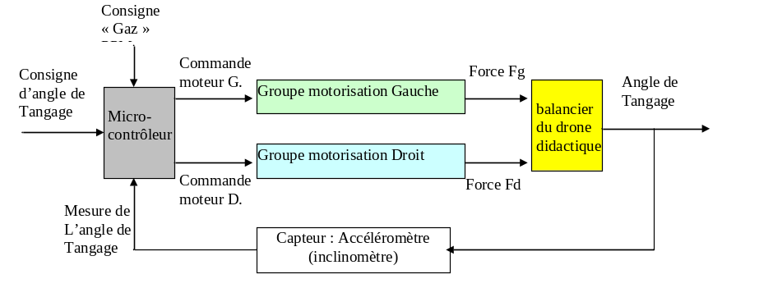
Le micro-contrôleur reçoit la consigne d’angle de tangage, ainsi que la mesure de l’angle capté par l’accéléromètre (inclinomètre) de la centrale inertielle du drone didactique.

Travail 1 :
Placement de la « tige de déstabilisation » :
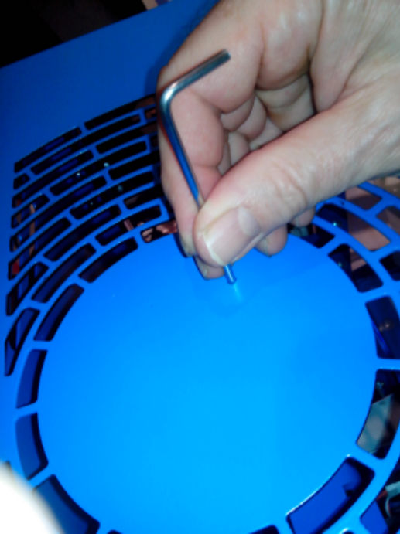
Expérimenter pour montrer l’intérêt d’une boucle d’asservissement lors du contrôle de la position de tangage du drone :

- il s’agira dans un premier temps de commander le drone en « boucle ouverte », en réalisant une commande manuelle de chacun des moteurs séparément, à l’aide des potentiomètres du pupitre ; une action de déstabilisation reproduisant l’effet d’une turbulence sera générée à l’aide de la « tige de déstabilisation » (photo ci-contre).

- dans un deuxième temps, la commande du système sera placée en « boucle fermée » ; la commande de tangage ne sera réalisée qu’avec le potentiomètre « commande tangage », et la même action avec la « tige de déstabilisation » sera réalisée.

Conditions d’expérimentation

a) Conditions d’expérimentation « boucle ouverte »
- système branché ; interrupteur « 0/1» sur 1 , « Arrêt Général » déverrouillé.
- connexion USB avec le PC pas nécessaire ;
- 3 cavaliers noirs commande moteurs et bloqueur en place.
- 2 cavaliers rouges alimentation moteurs en place.
- tige de mesure d’effort (sous le moteur droit) enlevée ;
- porte d’accès aux moteurs fermée ;
- bouton « commande bloqueur » sur « tangage libre » ;
- bouton « PC/MANU » sur MANU
- bouton BO/BF sur « Boucle ouverte » ;
- potentio « MOTEUR GAUCHE » en position gauche (0%) ;
- potentio. « MOTEUR DROIT » en position gauche (0%) ;

Régler les potentiomètres de commande moteurs autour de 25%, et ajuster l’un d’eux pour obtenir une position angulaire stable autour de +10° mesurée en sens anti-horaire ; agir sur le balancier avec la « tige de déstabilisation » ; constater et noter sur votre compte-rendu, l’effet par rapport à l’objectif du maintien de la position préalablement réglée.

Retirer la « tige de déstabilisation » après la manipulation.
Nota : le mode d’asservissement en boucle fermée peut être ajusté sur différentes combinaisons, à l’aide du logiciel « D2C_IHM » de commande et d’acquisition ;
le mode d’asservissement par défaut (théoriquement optimal), est systématiquement remis en place à la mise sous tension du système ; donc dans le cas éventuel où le mode d’asservissement aurait été modifié par logiciel après la mise sous tension, il faudrait refaire cette mise sous tension avant la manipulation.

b) Conditions d’expérimentation « boucle fermée »
- système branché ; interrupteur « 0/1» sur 1 , « Arrêt Général » déverrouillé.
- connexion USB avec le PC pas nécessaire ;
- 3 cavaliers noirs commande moteurs et bloqueur en place.
- 2 cavaliers rouges alimentation moteurs en place.
- tige de mesure d’effort (sous le moteur droit) enlevée ;
- porte d’accès aux moteurs fermée ;
- bouton « commande bloqueur » sur « tangage libre » ;
- bouton « PC/MANU » sur MANU
- bouton BO/BF sur « Boucle fermée » ;
- potentio « COMMANDE MOTEURS » en position gauche (0) ;
- potentio. « COMMANDE TANGAGE » en position centrale (0) ;

Régler le potentiomètre « commande moteurs » autour de 25%, puis ajuster le potentiomètre « commande tangage » pour obtenir une position angulaire stable autour de +10° mesurée en sens anti-horaire ; agir sur le balancier avec la « tige de déstabilisation » ; constater et noter sur votre compte-rendu, l’effet par rapport à l’objectif du maintien de la position préalablement réglée, et la différence par rapport à l’expérimentation en boucle ouverte.

Retirer la « tige de déstabilisation » après la manipulation.

1-2 l’accéléromètre : un capteur d’angle imparfait
La « fiche d’information accéléromètre.pdf » présente les éléments de prise d’information disponibles dans la boucle d’asservissement de position.
En plus des éléments présentés sur la « fiche d’information accéléromètre.pdf », l’information délivrée par le capteur accéléromètre peut être traitée par un filtre passe-bas de fréquence ajustable.
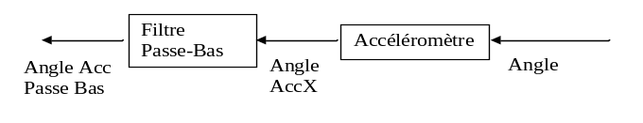

Travail 2 :
Expérimenter pour montrer l’intérêt de ce filtre passe-bas associé à l’accéléromètre : analyser pour cela les deux grandeurs « Angle AccX » et « Angle Acc Passe Bas », d’une part lorsque les moteurs ne sont pas en fonctionnement, d’autre part lorsque les moteurs sont en action.

Conditions d’expérimentation
a) Conditions d’expérimentation « pupitre » et « système »  - système branché ; interrupteur « 0/1» sur 1 , « Arrêt Général » déverrouillé.  - connexion USB avec le PC en place ;  - 3 cavaliers noirs commande moteurs et bloqueur en place.  - 2 cavaliers rouges alimentation moteurs en place.  - tige de mesure d’effort (sous le moteur droit) enlevée ;  - porte d’accès aux moteurs initialement fermée ;  - bouton « commande bloqueur » sur « tangage libre » ;  - bouton « PC/MANU » sur MANU ;  - bouton BO/BF sur « Boucle Fermée » ;  - potentio « Commande moteurs » en position gauche (0%) ;  - potentio. « Commande tangage » en position centrale ; | b) Conditions d’expérimentation « choix boucle »  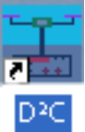 et 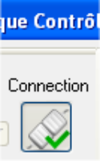 et 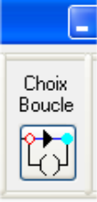 :  + clic« PID » Reset puis « FC 2 boucles »  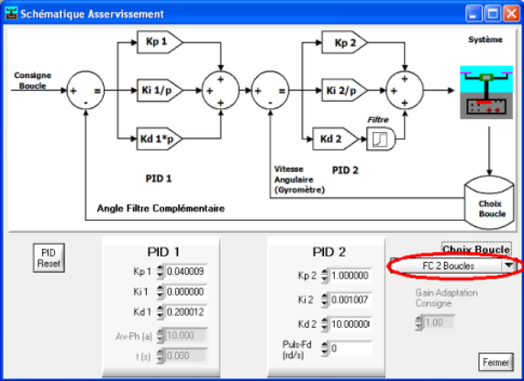  -
c) Conditions d’expérimentation : « affichage »  (cliquer sur « commandes » si pas d’accès direct)  monitorer : « angle AccX » et « Angle Acc Passe-Bas » :  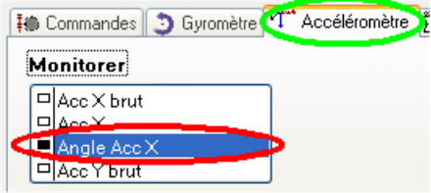  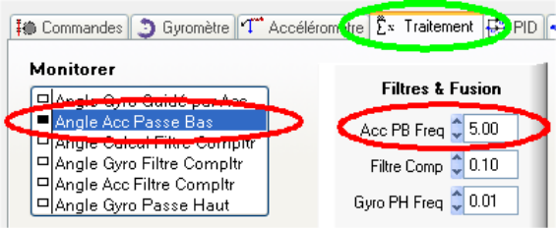 | d) Conditions d’expérimentation : « consignes »  Première étape : commande moteurs à 0% : ouvrir la porte et manœuvrer le balancier manuellement ; enregistrer les courbes (icône « sauve fenêtre » 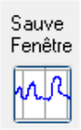, puis nommer le fichier).  Deuxième étape : Fermer la porte ; puis mettre le potentiomètre « commande moteurs » à 30 % ; puis agir sur le potentiomètre « commande tangage » pour faire évoluer la position du balancier ; enregistrer les courbes.  Les graphes enregistrés sont accessibles dans une fenêtre de post-traitement avec l’icône « Affichage Mesures » :  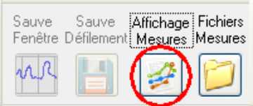

Travail 3 :
Expérimenter pour montrer le retard sur la réponse, apporté par le filtre passe-bas associé à l’accéléromètre : analyser pour cela les deux grandeurs « Angle AccX » et « Angle Acc Passe Bas » pour différentes valeurs de la fréquence de cassure du filtre (réglage : « Acc BP freq »);
Justifier le choix de la fréquence de cassure de ce filtre à 1 Hz, vis-à-vis des deux critères contradictoires : bon filtrage des vibrations / faible retard sur la réponse.

Conditions d’expérimentation

a) Conditions d’expérimentation « pupitre » et « système »  - système branché ; interrupteur « 0/1» sur 1 , « Arrêt Général » déverrouillé.  - connexion USB avec le PC en place ;  - 3 cavaliers noirs commande moteurs et bloqueur en place.  - 2 cavaliers rouges alimentation moteurs en place.  - tige de mesure d’effort enlevée ;  - porte d’accès aux moteurs initialement fermée ;  - bouton « commande bloqueur » sur « tangage libre » ;  - bouton « PC/MANU » sur MANU ;  - bouton BO/BF sur « Boucle Fermée » ;  - potentio « Commande moteurs » en position gauche (0%) ;  - potentio. « Commande tangage » en position centrale ; | b) Conditions d’expérimentation « choix boucle »  et  - fonctionnement sans motorisation
c) Conditions d’expérimentation : « affichage »  (cliquer sur « commandes » si pas d’accès direct)  monitorer : « angle AccX » et « Angle Acc Passe-Bas » : | d) Conditions d’expérimentation : « consignes »  Porte ouverte et Consignes d’oscillations réalisées manuellement sur le balancier ;  Renouveler pour différentes valeurs de « Acc BP freq »  Pour enregistrer : et pour exploiter 

1-2 le gyromètre : un capteur d’angle rapide mais lui aussi imparfait

Les fabricants de centrales inertielles pallient la lenteur du capteur accéléromètre filtré en exploitant un autre capteur plus rapide : le gyromètre. La « fiche d’information gyromètre.pdf » présente ce capteur.

A savoir en complément : le gyromètre est un capteur de vitesse ; pour obtenir la position (« Angle gyromètre »), son signal doit être intégré (voir l’intégration numérique dans un autre TP) ;
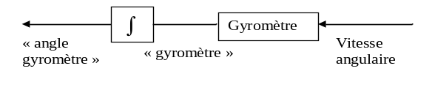
Un problème apparaît ! si la valeur du signal fourni par le gyromètre à l’arrêt ne correspond pas exactement à la valeur zéro du calcul d’intégration, l’écart entre les deux valeurs est accumulé et se traduit par une « dérive » du signal de position obtenu après l’intégration.

Travail 4 :
Expérimenter pour montrer la dérive du gyromètre.

Conditions d’expérimentation

a) Conditions d’expérimentation « pupitre » et « système »  - système branché ; interrupteur « 0/1» sur 1 , « Arrêt Général » déverrouillé.  - connexion USB avec le PC en place ;  - tige de mesure d’effort enlevée ;  - 3 cavaliers noirs commande moteurs et bloqueur en place.  - 2 cavaliers rouges alimentation moteurs enlevés.  - bouton « commande bloqueur » sur « tangage bloqué » ;  - bouton « PC/MANU » sur MANU ;  - bouton BO/BF sur « Boucle Fermée » ;  - potentio « Commande moteurs » en position gauche (0%) ;  - potentio. « Commande tangage » en position centrale ; | b) Conditions d’expérimentation « choix boucle »  et  - fonctionnement sans motorisation
c) Conditions d’expérimentation : « affichage »  (cliquer sur « commandes » si pas d’accès direct)  monitorer : « Gyromètre » (qui est le signal de vitesse angulaire ) et « Angle Gyromètre» qui est le signal intégré :  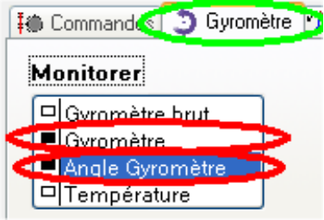 | d) Conditions d’expérimentation : « consignes »  Pour visualiser le signal Gyromètre (par curiosité), placer le bouton « commande bloqueur » sur « tangage libre » et agir manuellement sur le balancier ;  Pour visualiser la dérive du gyromètre :  Placer le bouton « commande bloqueur » sur « tangage bloqué »  Mise en garde !! : lorsque le potentiomètre « commande moteurs » est sur 0%, le programmeur du D²C a décidé de placer le signal de l’accéléromètre dans la variable « Angle Gyromètre », pour éviter que le phénomène de dérive ne conduise à des écarts trop importants lors du démarrage.  En conséquence : Il faut tourner le potentio. « Commande moteurs » pour faire apparaître le phénomène de dérive du gyromètre, sur la variable « Angle Gyromètre ».  modifier éventuellement l’échelle d’affichage entre -10° et +10° pour voir plus précisément.  Pour enregistrer : et pour exploiter

En plus des éléments présentés dans la « fiche d’information gyromètre.pdf », l’information délivrée par le capteur gyromètre peut être traitée par un filtre passe-haut de fréquence ajustable.
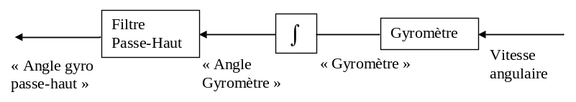

Travail 5 :
Expérimenter pour montrer l’effet positif apporté par le filtre passe haut sur la réponse du gyromètre.
Justifier l’intérêt d’utiliser simultanément les deux capteurs accéléromètre et gyromètre, en précisant dans quel domaine de fréquence chacun pourra être exploité avec le plus de bénéfice.

Conditions d’expérimentation

a) Conditions d’expérimentation « pupitre » et « système »  - idem que le travail précédent | b) Conditions d’expérimentation « choix boucle »  et  - fonctionnement sans motorisation
c) Conditions d’expérimentation : « affichage »  (cliquer sur « commandes » si pas d’accès direct)  monitorer : « Gyromètre » (qui est le signal de vitesse angulaire ) et « Angle Gyromètre» qui est le signal intégré :  et « Angle gyro passe haut » qui est le signal filtré ;  la fréquence de cassure du filtre est « Gyro PH Freq »  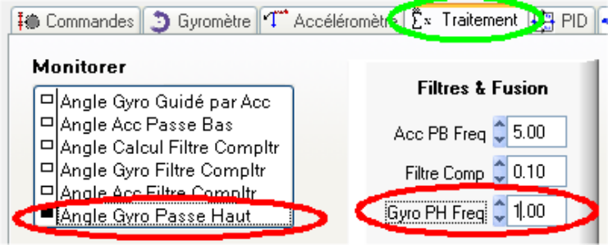 | d) Conditions d’expérimentation : « consignes »  - On n’oubliera pas de tourner le potentio. « Commande moteurs » pour faire apparaître le phénomène de dérive du gyromètre, sur la variable « Angle Gyromètre ».  modifier éventuellement l’échelle d’affichage entre -10° et +10° pour voir plus précisément.  - Observer le signal « Angle gyro Passde-Haut »,  d’une part lorsque « Gyro PH Freq » = 0,1 Hz ;  d’autre part pour « Gyro PH Freq » mise à 1 Hz ;  à cette fréquence, l’effet de suppression de la dérive devrait se faire sentir rapidement.  Pour enregistrer : et pour exploiter

1-3 la fusion de données : une solution de bon compromis

On se propose dans la suite du TP, d’exploiter chacun des deux capteurs accéléromètre et gyromètre avec l’association de filtre qui rend chacun d’entre eux le plus performant :
- l’accéléromètre avec son filtre passe-bas : 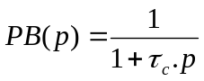;
- le gyromètre avec son filtre passe-haut : 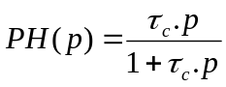.
On choisira la même fréquence de cassure  pour chacun d’entre eux, à 1Hz,
et on se propose de les associer dans la boucle de retour, de la façon suivante (dans ce cas l’association est nommée « filtre complémentaire ») :
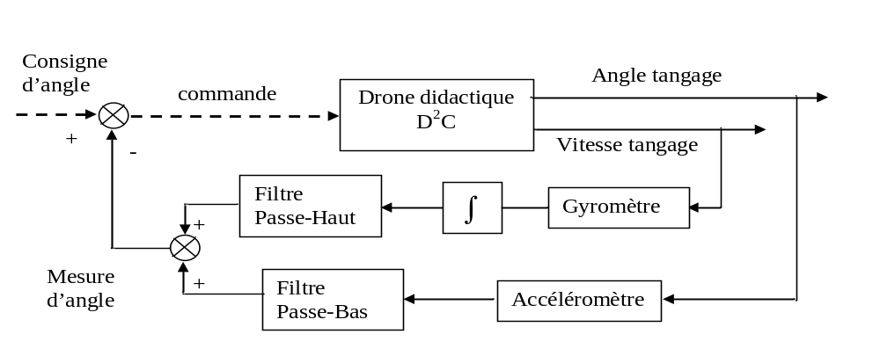

Angle Calcul Filtre Compltr ; Angle Acc Filtre Compltr ; Angle Gyro Filtre Compltr ;

L’interface IHM du drone didactique permet de visualiser les trois variables ci-dessus associées à ce « filtre complémentaire ».

Travail 6 :
Tracer le diagramme de Bode (diagramme de gain) de chacun des filtres et montrer qu’avec cette solution de filtre complémentaire, la totalité du signal « Angle tangage » pourra être récupérée dans le signal « Mesure d’angle », sans les inconvénients vus précédemment pour chaque capteur (dans la limite de la bande passante des capteurs).
Pour information : La bande passante des capteurs est obtenue dans le dossier technique :
- Gyromètre : 75 Hz ;
- Accéléromètre : réglée à 50 Hz (possible jusqu’à 500 Hz).

Travail 7 :
Expérimenter pour montrer l’effet bénéfique du filtre complémentaire.

Conditions d’expérimentation

a) Conditions d’expérimentation « pupitre » et « système »  - système branché ; interrupteur « 0/1» sur 1 , « Arrêt Général » déverrouillé.  - connexion USB avec le PC en place ;  - tige de mesure d’effort enlevée ;  - 3 cavaliers noirs commande moteurs et bloqueur en place.  - 2 cavaliers rouges alimentation moteurs enlevés.  - bouton « commande bloqueur » sur « tangage libre » ;  - bouton « PC/MANU » sur MANU ;  - bouton BO/BF sur « Boucle Fermée » ;  - potentio « Commande moteurs » en position gauche (0%) ;  - potentio. « Commande tangage » en position centrale ; | b) Conditions d’expérimentation « choix boucle »  et  - fonctionnement sans motorisation
c) Conditions d’expérimentation : « affichage »  (cliquer sur « commandes » si pas d’accès direct)  monitorer : les trois grandeurs associées au « filtre complémentaire : :  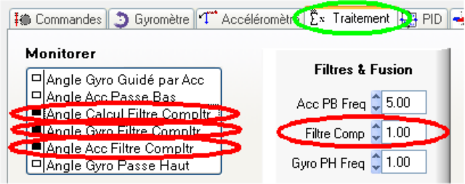  - et la grandeur « pivot » du capteur de référence de la liaison pivot :  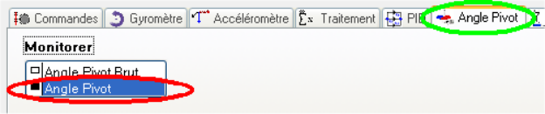 | d) Conditions d’expérimentation : « consignes »  On n’oubliera pas de tourner le potentio. « Commande moteurs » pour faire apparaître la variable « Angle Gyro filtre complémentaire ».  modifier éventuellement l’échelle d’affichage entre -30° et +30° pour voir toute l’évolution.  - Choisir une valeur de la pulsation de cassure du filtre complémentaire : 1 Hz ;  - Exécuter manuellement un mouvement brusque du balancier ;  - Observer les signaux « Angle calcul Filtre Compltr », « Angle Acc filtre compltr » et « Angle Gyro filtre Compltr » pour constater l’amélioration de qualité de la réponse de l’angle fourni par la centrale inertielle à travers le filtre complémentaire (par rapport à l’accéléromètre en début de mouvement ; par rapport au gyromètre, en fin de mouvement).  Pour enregistrer : et pour exploiter

1-4 expérimentation sur le correcteur à retard de phase

1-4-1 la boucle d’asservissement de position avec le filtre complémentaire :
Des études sur les composants du système D2C ont permis de mettre en évidence la structure de la boucle d’asservissement de position :
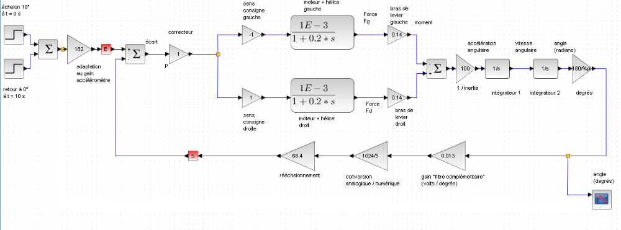
on observe que :
- la boucle de retour est constituée du filtre complémentaire (dont on n’a conservé que le gain qui est le gain de l’accéléromètre) et de différents gains de conversion et de rééchelonnement du signal.
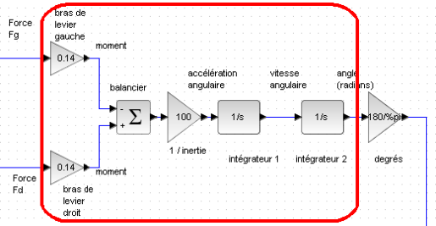
- la chaîne directe est constituée d’un correcteur proportionnel que l’on va modifier, puis d’une partie modélisant les deux moteurs, puis d’une partie modélisant le comportement dynamique du balancier du drone (figure ci-contre).

Travail 8 :
A l’aide d’une équation du principe fondamental de la dynamique, justifier la présence de chaque bloc présent dans le rectangle de la figure ci-dessus.
En déduire la « classe » de la fonction de transfert en boucle ouverte, et donner votre point de vue sur sa stabilité.

1-4-2 le diagramme fréquentiel avec et sans correcteur à avance de phase
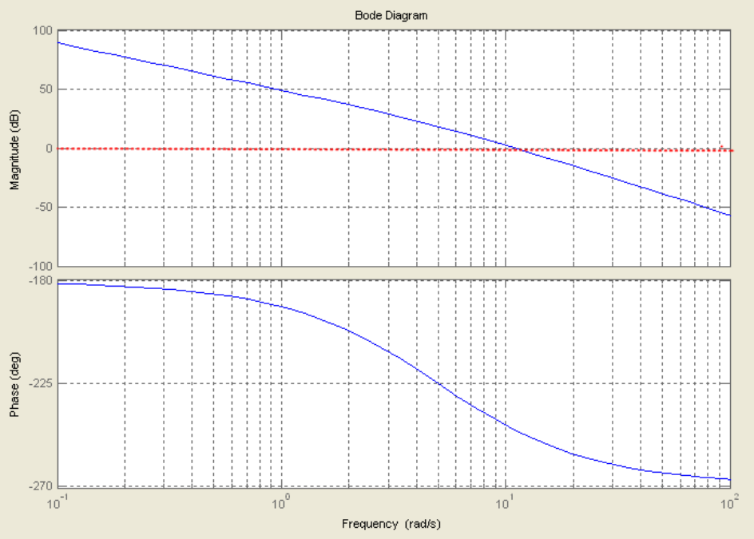
le diagramme de Bode de la fonction de transfert en boucle ouverte (FTBO) du système est présenté ci-contre ;

Le diagramme de Bode (gain et phase) du correcteur à avance de phase 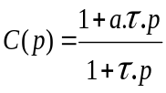 est présenté ci-contre pour différentes valeurs de a et τ.
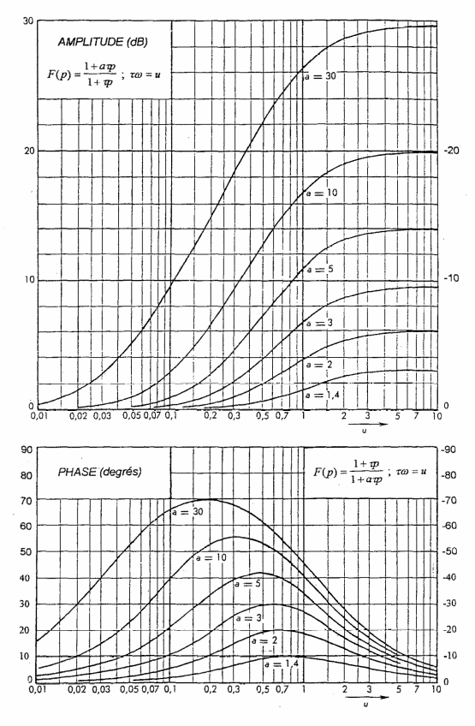

Travail 9 :
En observant que ce correcteur procure une avance de phase sur une certaine bande de fréquence, expliquer comment la mise en série de ce correcteur avec un gain pur permettrait de stabiliser le système avec une marge d’au moins 45° en ayant une bande passant en BO à 1rad/s

1-4-3 l’expérimentation
pour obtenir le maximum d’avance de phase, on choisit a = 10 pour l’expérimentation.
L’objectif est de montrer que l’on peut expérimentalement stabiliser le système avec ce correcteur ;
La difficulté est qu’il est très difficile de trouver la bonne valeur de τ, puisque si elle est trop faible ou trop forte, de part et d’autre de la valeur optimale, le système est instable (figures ci-dessous).

τ trop fort (cassures 1/τ τ correct (cassures 1/τ τ trop fort (cassures 1/τ
à trop basse fréquence) à la bonne fréquence) à trop haute fréquence)
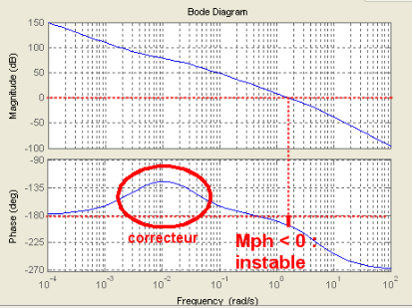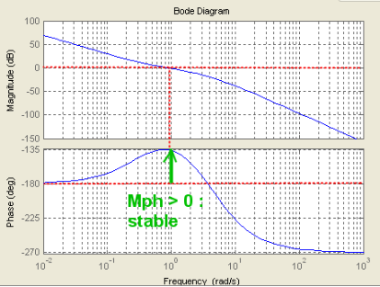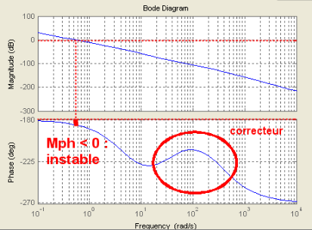

Travail 10 : protocole opératoire proposé :
- avec les réglages a = 1 et tau = 0, trouver un gain proportionnel permettant d’avoir un système suffisamment réactif, mais avec une instabilité légère (KP entre 0,008 et 0,01 doit convenir) ;
- Avec la valeur « a = 10 », tester quelques valeurs de τ (entre 1 et 30) pour montrer que l’une d’entre elles permet d’obtenir un système stable.
- Pour la valeur obtenue, effectuer quelques commandes manuelles de tangage et donner votre impression sur la nervosité (rapidité) du système ainsi réglé.

Conditions d’expérimentation

a) Conditions d’expérimentation « pupitre » et « système »  - système branché ; interrupteur « 0/1» sur 1 , « Arrêt Général » déverrouillé.  - connexion USB avec le PC en place ;  - 3 cavaliers noirs commande moteurs et bloqueur en place.  - 2 cavaliers rouges alimentation moteurs en place.  - tige de mesure d’effort enlevée ;  - porte d’accès aux moteurs fermée ;  - bouton « commande bloqueur » sur « tangage libre » ;  - bouton « PC/MANU » sur MANU  - bouton BO/BF sur « Boucle fermée » ;  - potentio « Commande moteurs » au début en position gauche (0%), puis à 25% pour les expériences ;  - potentio. « Commande Tangage » en position centrale ;  Utiliser la « tige de déstabilisation » pour générer une petite impulsion qui va écarter le système de sa position initiale. | b) Conditions d’expérimentation « choix boucle »  et et : « fc1boucle Av-Ph»  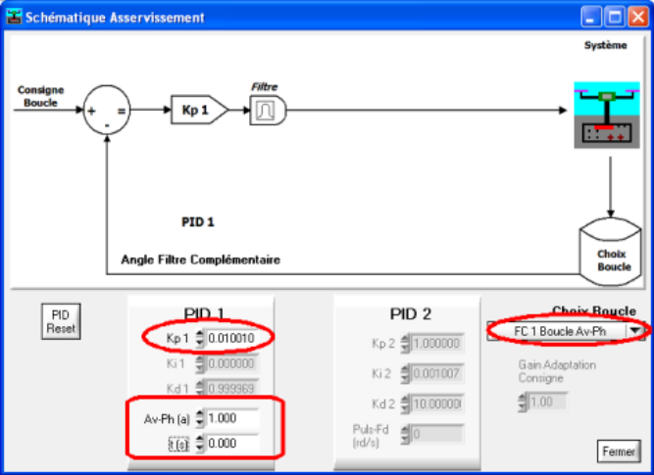  -

2- Deuxième partie : Travail sur le système à boucle de position et boucle interne de vitesse

On se propose de montrer qu’il est possible d’obtenir un système plus performant que celui réglé précédemment ; ceci en utilisant une boucle interne « de vitesse », avec le gyromètre en plus de la boucle externe et la fusion de données.

2-1 analyse du schéma-bloc

La boucle interne est optimisée dans un autre TP et utilisée telle que proposée ci-dessous :
Pour la boucle externe, c’est le correcteur PID1 qui est l’objet des travaux proposés.

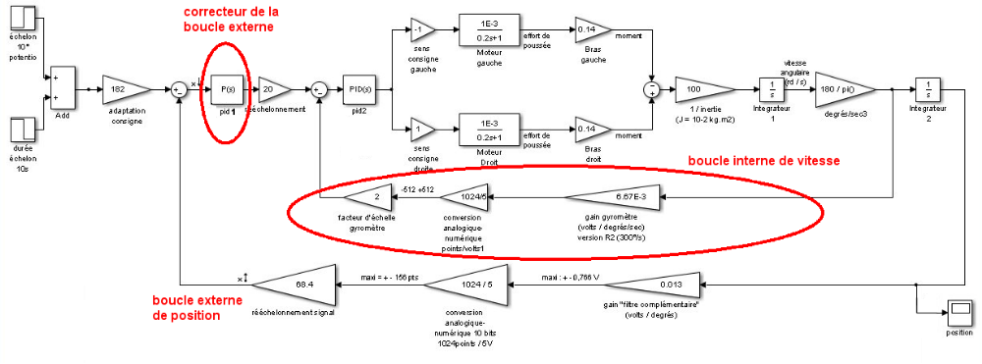

2-2 Ajustement du correcteur

Le correcteur PID2 sera utilisé avec les réglages par défaut du système. Le travail porte sur le PID 1.

On se propose de suivre la « méthode de réglage de Ziegler-Nichols fréquentielle » :
Cette méthode convient particulièrement bien aux systèmes instables en boucle ouverte. L'expérimentation se fait sur le système bouclé avec un simple gain proportionnel qui doit être stable. Le principe est de modifier la valeur du gain par essai-erreur jusqu'à atteindre la limite de stabilité (phénomène de pompage). Il reste à relever le gain limite K0 obtenu et à mesurer la période T0 des oscillations de la réponse obtenue.
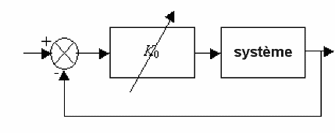
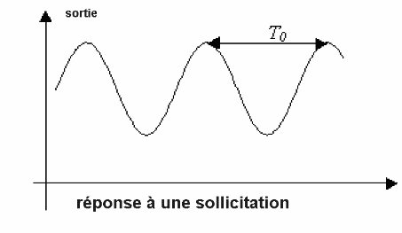
Les réglages suggérés par la méthode fréquentielle de Ziegler-Nichols sont récapitulés dans le tableau suivant :
 | Kp | Ki | Kd
correcteur P | 0,5 K0 | - | -
correcteur PI | 0,45 K0 | 1,5 Kp / T0 | -
correcteur PID | 0,6 K0 | 2 Kp / T0 | Kp T0 / 8
Pas de dépassement | 0,2 K0 | 2 Kp / T0 | Kp T0 / 3

Travail 11 :
et et

Mettre en service le système D2C ; lancer l’interface d’acquisition et de pilotage D2C_IHM ;
Régler les asservissements comme suit :
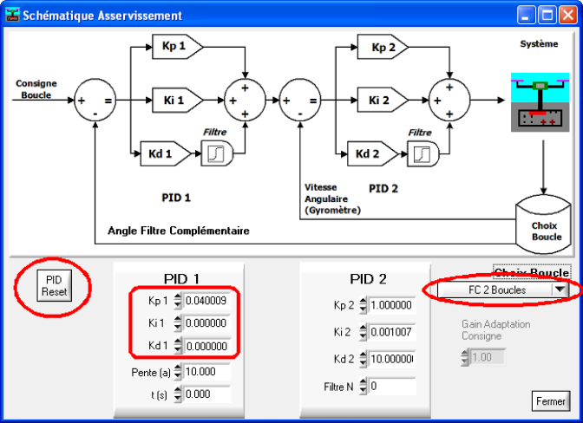
- cliquer sur « PID reset » pour remettre en place les réglages d’usine ;
- faire le « choix boucle » avec « FC 2 boucles » pour utiliser le filtre complémentaire et les 2 boucles imbriquées ;
- mettre Ki1 = 0 ; Kd1 = 0,
- conserver la valeur de Kp1,
ainsi que celles du PID2.

11-1 Appliquer la méthode pour déterminer le gain limite K0 et la période T0 des oscillations.
- Précaution : la vitesse « Commande moteurs » devra être choisie entre 20 et 30 % pour éviter les vibrations parasites de la « carte mesures », qui ont tendance à réduire les performances du filtre complémentaire.

Conditions d’expérimentation

a) Conditions d’expérimentation « pupitre » et « système »  - système branché ; interrupteur « 0/1» sur 1 , « Arrêt Général » déverrouillé.  - connexion USB avec le PC en place ;  - 3 cavaliers noirs commande moteurs et bloqueur en place.  - 2 cavaliers rouges alimentation moteurs en place.  - tige de mesure d’effort enlevée ;  - porte d’accès aux moteurs fermée ;  - bouton « commande bloqueur » sur « tangage libre » ;  - bouton « PC/MANU » sur MANU  - bouton BO/BF sur « Boucle fermée » ;  - potentio. « Commande Tangage » en position centrale ;  - potentio « Commande moteurs » en position gauche (0%) ; puis ajusté entre 20 et 30 % pour limiter bruits et vibrations. | b) Conditions d’expérimentation « choix boucle »  et et :  choix « fc 2 boucles »
c) Conditions d’expérimentation : « affichage »  (cliquer sur « commandes » si pas d’accès direct)  monitorer : « angle pivot » :  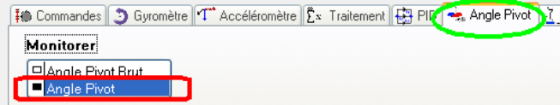  et éventuellement « angle calcul filtre compl. » :  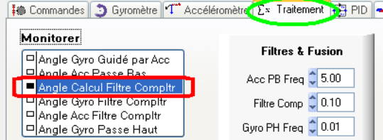 | d) Condition d’expérimentation : « consignes »  pas de consignes PC, mais évolution progressive du coefficient Kp1(pour changer de valeur repasser par une valeur nulle à chaque fois) sur l’interface ; l’évolution est instantanée.  enregistrer les courbes (icône « sauve fenêtre » , puis nommer le fichier).  Les graphes enregistrés sont accessibles dans une fenêtre de post-traitement avec l’icône « Affichage Mesures » :

- On cherchera pour la suite à exploiter les valeurs de réglage proposées par Ziegler-Nichols , pour éviter les dépassements.

11-2 Régler la correction proportionnelle ; Enregistrer la réponse temporelle aux créneaux

Conditions d’expérimentation

a) Conditions d’expérimentation « pupitre » et « système »  - système branché ; interrupteur « 0/1» sur 1 , « Arrêt Général » déverrouillé.  - connexion USB avec le PC en place ;  - 3 cavaliers noirs commande moteurs et bloqueur en place.  - 2 cavaliers rouges alimentation moteurs en place.  - tige de mesure d’effort enlevée ;  - porte d’accès aux moteurs fermée ;  - bouton « commande bloqueur » sur « tangage libre » ;  - bouton « PC/MANU » sur PC  - bouton BO/BF sur « Boucle fermée » ;  - potentio « Commande moteurs » en position gauche (0%) ;  - potentio. « Commande Tangage » en position centrale ; | b) Conditions d’expérimentation « choix boucle »  et et : choix boucle « fc 2 boucles »  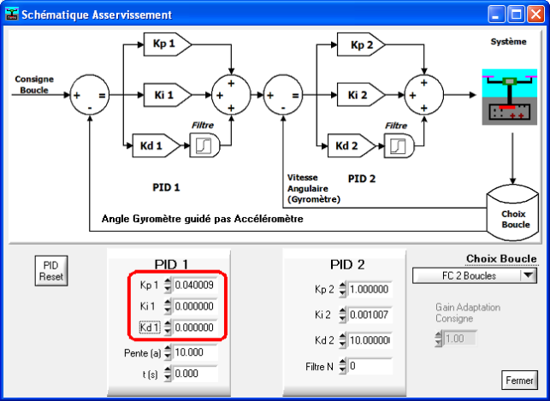  -
c) Conditions d’expérimentation : « affichage »  (cliquer sur « commandes » si pas d’accès direct)  monitorer : « angle calcul filtre compl. » :  et « consigne tangage PC » :  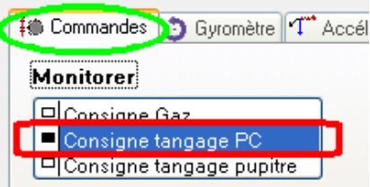  Une fois la mesure réalisée, les résultats seront enregistrés et une fenêtre de post-traitement s’affichera ;  un accès aux résultats enregistrés est toujours possible ultérieurement avec l’icône « Affichage Mesures » : | d) Condition d’expérimentation : « consignes »  - pulse 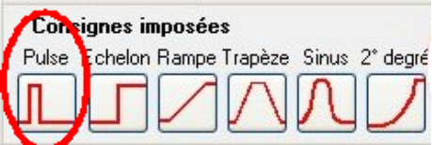  - consigne initiale : 0 ; consigne finale 10° ;  - temps pulse : 3 s ; temps mesure : 12s ;  - point de fonctionnement des moteurs : Gaz 25 (%)  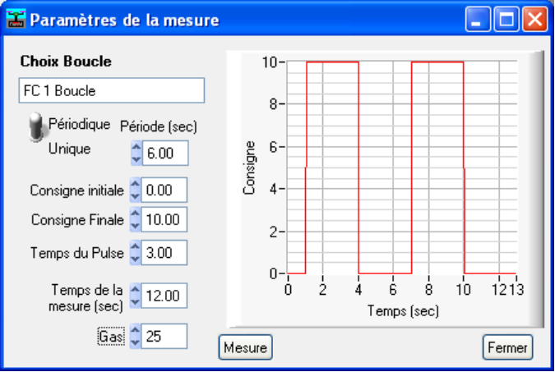  - cliquer sur « mesure » : donner un nom au fichier ; la mise en mouvement se fait dès le clic sur « Enregistrer »

11-3 Régler la correction PI ; (attention : la valeur du coefficient Ki trouvé par la méthode de Ziegler-Nichols est à diviser par 3125 pour l’implantation dans l’interface du D2C) ; Enregistrer la réponse temporelle aux créneaux ; indiquer la nature de l’amélioration apportée par cette correction (placée en amont des perturbations de couple) ; adapter éventuellement l’expérimentation.

11-4 Au final, compléter le réglage par la mise en place du coefficient dérivé pour obtenir un PID complet ; Enregistrer la réponse temporelle aux créneaux ; noter l’amélioration apportée.

(indication : pour une vitesse « Gaz » 25 %, un jeu de coefficients performant peut être :
Kp = 0,05 ; Ki = 0,0004 ; Kd = 0,2 )

3- Troisième partie : analyse des écarts entre le modèle et le réel.
Cette partie nécessite d’avoir travaillé en simulation sur le modèle de l’asservissement du drone didactique D2C (TP Asservir 2-2 avec Matlab- Simulink ou Scilab-Xcos ou autre logiciel de simulation …).
Dans le cas où deux groupes de travail différents ont procédé séparément à l’étude expérimentale et à l’étude en simulation, cette partie nécessite une mise en commun des conclusions et éventuellement un retour sur certaines expérimentations.

Travail 12 :
En considérant les réglages optimums obtenus d’une part par la méthode de réglage expérimentale, et d’autre part par la simulation du modèle (TP Asservir 2-2 avec Matlab- Simulink ou Scilab-Xcos ou …), mettre en évidence les écarts entre le comportement réel et le comportement simulé.
Les critères d’analyse proposés sont :
- la précision de la mise en position ;
- la rapidité de la mise en position ;
- la stabilité du réglage obtenu.
- Les concordances entre les valeurs des coefficients obtenus par simulation et ceux effectivement acceptables sur le système réel.
Proposer une ou plusieurs explications aux écarts constatés.

Nota : concernant les correspondances de coefficients du correcteur intégral entre simulation et expérimentation :
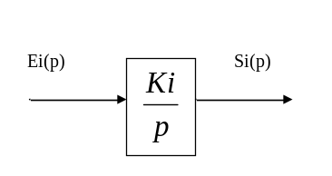

La relation de récurrence mise en place dans le programme du système D²C pour la correction intégrale est :
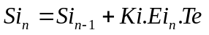
Te étant la période d’échantillonnage choisie à 3,2 millisecondes.

en conséquence, pour le coefficient Ki on a la relation :
Ki(D²C) = Ki (simulation) x 3,2 . 10⁻³ ; ou encore : Ki(D²C) = Ki(simulation) / 312,5

Nota : concernant les correspondances de coefficients du correcteur à avance de phase entre simulation et expérimentation :
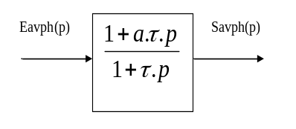

La relation de récurrence mise en place dans le programme du système D²C pour la correction à avance de phase et le fait que la période d’échantillonnage est choisie à 3,2 millisecondes nécessite que l’on applique la relation suivante :
t(D²C) = τ (simulation) / 3,2 . 10⁻³ ; ou encore : t(D²C) = τ (simulation) x 312,5

